Taller de Imagenología

Sistema Respiratorio I
Dr. Ricardo Ulises Ramos Hernández.
Especialista de 1 ^{er} grado en Medicina general integral.
Especialista de 1 ^{er} grado en Imagenología.
Master en procederes diagnósticos en atención primaria de salud

Anatomía Radiológica
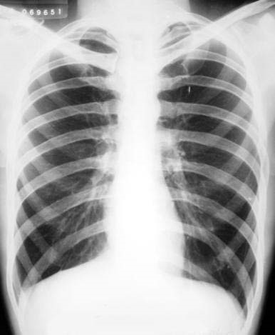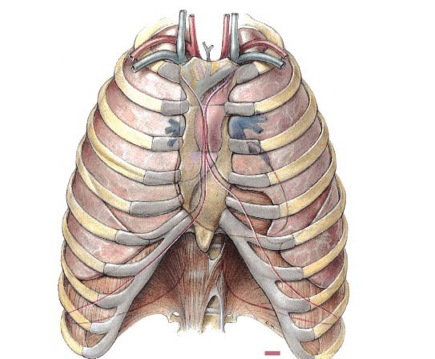
Técnicas de estudio
➢Radiografía convencional y Digital.
➢Broncografía.
➢TAC convencional ,Helicoidal, Alta resolución(TCAR) ➢RMN del tórax.
➢US de Tórax.
Factores a
considerar en
el análisis
radiográfico
Variantes
anatómicas
normales y
alteraciones
congénitas mas
frecuentes
Habito
corporal
Grado de
inspiración y
trastornos del
posicionamiento
Diferencias de
edad y sexo
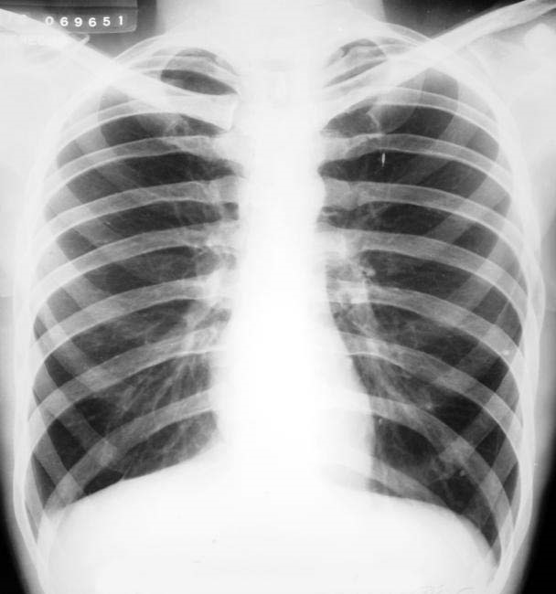
Tórax normal PA.
Vértices
.
Regiones
Infraclaviculares.
Botón Aórtico.
Hilios pulmonares.
Silueta cardíaca.
Arcos costales
posteriores.
Arcos costales
Anteriores.
Hemidiafragmas.
Lateral de tórax.
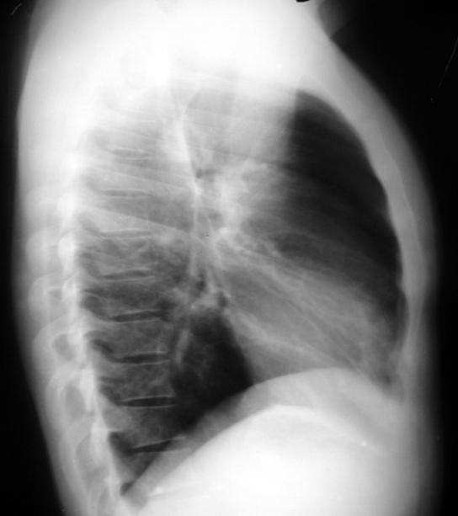
Esternón.
Espacio claro
Pulmonar retroesternal.
Hilio pulmonar.
Silueta cardíaca.
Hemidiafragma der.
Hemidiafragma izq.
Artefactos.
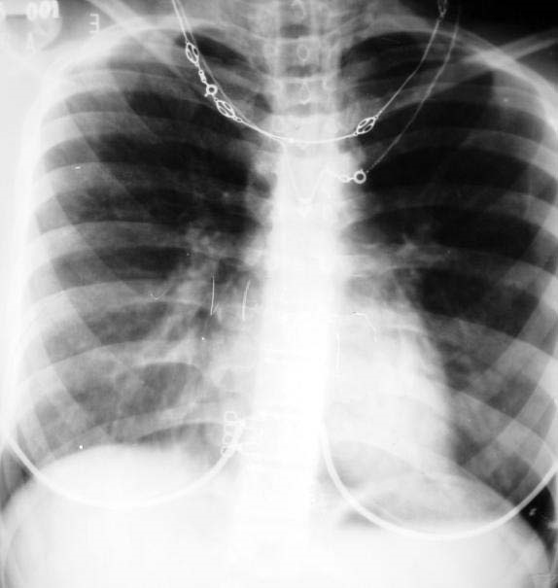
El error de una mala posición.



